ЗІНЬКІВСЬКА ЦЕНТРАЛЬНА РАЙОННА БІБЛІОТЕКА ІМЕНІ В.Г. КОРОЛЕНКА

**Таємниці Піднебесної. 2019 рік – Рік Китаю в Україні**

**Огляд літератури**

Цьогоріч Україна і Китай відзначають 25 років встановлення дипломатичних відносин. З цього приводу 2019 рік Президентом України оголошено Роком Китаю в Україні.

Якщо звернутися до давніх історичних фактів, то можна відзначити, що вперше згадка про український народ відзначилася в спеціальному літописі Юань-Ши («Історія Юань»). Мова йде про те, що завдячуючи імператорові Хубілаю (монгольському засновникові династії Юань), була створена спеціальна руська сотня. Тобто наприкінці XIII століття у Піднебесну потрапили кияни, які служили в гвардії китайського імператора. Виходить, що багато століть тому гвардійцями китайського імператора були українці! Можна зробити висновок про те, що незважаючи на різницю в культурному плані, відносини між державами почалися досить давно.

Не лише Джекі Чан і дракони – що нам відомо про цю супердержаву? Є Велика Китайська стіна, там розвиваються бойові мистецтва, мабуть, і все, що знає широкий загал про цю велику країну. Насправді Китай – це скарбниця історичних пам’яток, що належать одній із найстаріших цивілізацій світу: Заборонене місто, Велика китайська стіна, Теракотова армія. Усі ці всесвітньо відомі пам’ятки – гордість Китаю.

Даний огляд літератури покликаний розширити наші уявлення про Піднебесну (саме так китайці здавна називали свою країну). Буде розглянуто як довідкові видання, так і художню літературу.

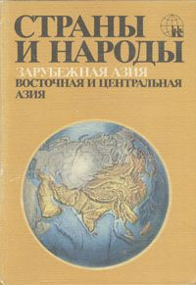Найзагальніші дані про Китайську Народну Республіку можна знайти у одному з томів видання «Країни і народи». Це радянське науково-популярне довідкове країнознавче ілюстроване видання в 20 томах, в якому докладно описується географія, етнографія, історія, культура, економічний і політичний стан країн світу. Випускалося видавництвом «Мысль» з 1978 по 1985 роки. Використано кольорове кодування. Том **Страны и народы. Зарубежная Азия. Восточная и Центральная Азия / Редкол. : М. И. Сладковский (отв. ред.) и др. — М. : «Мысль», 1982. — 284 с. — (Страны и народы)** жовтий колір. У першій частині книги подано загальний огляд Східної Азії. Після загального вступу подається опис природи, населення, господарства і культури кожної з семи країн цього регіону. Слід сказати, що окрім Китаю, у книзі розповідається окремими розділами й про Сянган (Гонконг) та Аоминь (Макао) – нині ці території увійшли до складу КНР. Загалом усі три розділи займають мало не половину тому.

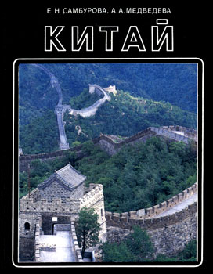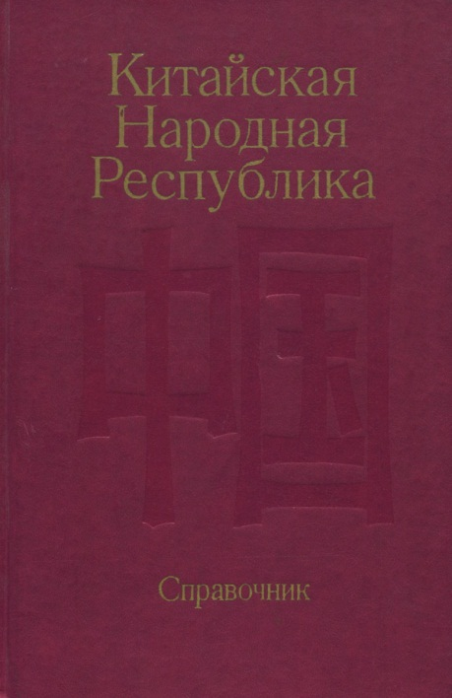**Китайская Народная Республика: Справочник / Разов С.С. – М.: Политиздат, 1989. – 277 с.: ил.** – ілюстрований політико-економічний довідник. У ньому є чималий фактичний і цифровий матеріал про економіку КНР (даний розділ є домінуючим). Крім цього, у книзі є дані про історію, освіту, медицину, науку і культуру, літературу і мистецтво, релігію та інші сторони життя Китаю. Укладений він на основі офіційних китайських даних, з використанням статистичних китайських довідників.

**Самбурова, Е.Н., Медведева А.А. Китай. – М.: Мысль, 1991. – 162, [2] с.: ил., карт. – (У карты мира).** – ще один невеликий, проте змістовний довідник. У популярній формі автори розповідають про одну з найдавніших держав світу. Велику увагу приділено своєрідності традицій і звичаїв народів Китаю, їх історії. Аналізуються внутрішні і зовнішні фактори формування господарського комплексу, показані економіко-географічні особливості різних частини країни. Особливе місце в книзі займає розгляд специфіки розвитку КНР, економічної реформи, розпочатої в 1970-х роках. Книга ілюстрована кольоровими фотографіями.

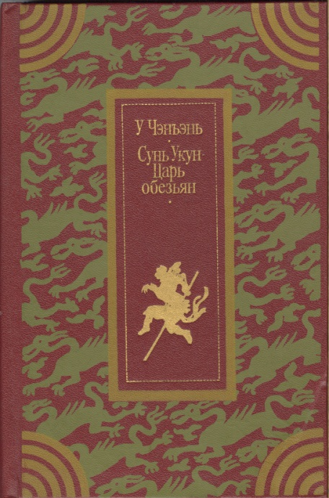На жаль, у нас мало відомо про китайську літературу. Між тим, її витоки сягають глибини тисячоліть. Наприклад, за часів середньовіччя були відомі так звані «чотири класичні романи». Одним із найвідоміших з них не тільки у Китаї, але й далеко за його межами став третій твір з четвірки – «Подорож на Захід» китайського новеліста та поета епохи династії Мін У Чен'еня. **У Чен'ень. Сунь Укун – царь обезьян: Роман / Пер. с кит. А. Рогачева; Пер. под ред. С. Хохловой; Предисл. А Рогачева; Подготовка текста и коммент. Д. Воскресенского; Стихи в пер. И. Смирнова и Арк. Штейнберга. – М.: Худож. лит., 1982. – 751 с.** – скорочений варіант роману, оскільки його повний варіант складний для читання через велику кількість історичного, етнографічного, релігійно-філософського матеріалу. Сатиричний роман зі 100 розділів розповідає про подорож ченця Сюаньцзана Шовковим шляхом до Індії за буддійськими сутрами (священними текстами). Проте головним персонажем є не сам Сюаньцзан, який відіграє доволі пасивну роль, а його супутник — цар мавп Сунь Укун. Сунь Укун не задовольняється життям середнього обивателя, а є своєрідним бунтарем, порушником спокою, шукачем смислу життя. Дослідники його часто називають «китайським Фаустом». Структурно складається з цілого ряду дотепних епізодів, в яких прозора буддистська алегорія нашаровується на канву крутійського роману. В цілому книга є справжньою енциклопедією буття середньовічного Китаю.

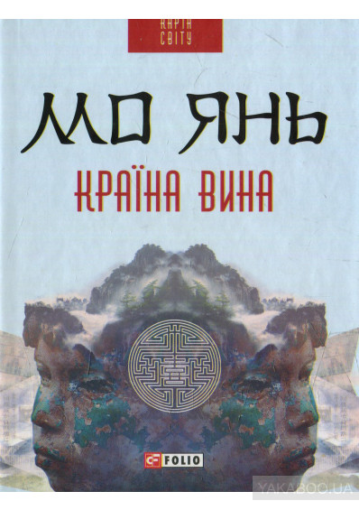Цікава і всесвітньо визнана література є і в сучасному Китаї. Одним з представників її є Мо Янь (псевдонім, у перекладі з китайської означає «мовчи». Справжнє ім'я — Гуань Моє). Це сучасний китайський письменник, почесний доктор філології Відкритого університету Гонконгу. Відзначений Нобелівською премією з літератури за 2012 рік за «галюциногенний реалізм, що поєднується з народними казками, історією та сучасністю». **Мо Янь. Країна вина: роман / Мо Янь; пер. з кит. М.В. Савченко; худож.-оформлювач А.В. Іващук. – Харків: Фоліо, 2015. – 526 с. – (Карта світу).** – роман-символ, який підкорює геніальним бурлеском, гротескними формами й унікальністю авторського стилю. Це своєрідне полотно, що показує читачеві крізь призму абсурду реалії не тільки сучасного Китаю, а й усього світу. «Країна вина» - це листування провінційного літератора-дилетанта Лі Їдоу, винороба за фахом, зі столичним, вінчаним лаврами номінантом на Нобелівську премію Мо Янем. Разом з оповіданнями на рецензію Лі Їдоу посилає своєму поважному наставникові вино та рисову горілку "Маотай" - у порціях, що постійно збільшуються, внаслідок чого кожна нова рецензія стає схвальнішою за попередню, хоча пише він жахливо...

Отже, Чжунго («центральна країна») — культурний регіон і стародавня цивілізація Східної Азії. Китай належить до найбільш прадавніх цивілізацій, яка увібрала у себе велику кількість держав та культур впродовж 6 тисяч років. Як бачимо, чимало ще про цю унікальну країну, справжній окремий світ, ми ще не знаємо. Тож відвідайте Зіньківську ЦРБ, щоб долучитися до скарбниці китайської історії, мистецтва та культури, чекаємо на вас!

**Література:**

1. Аомынь (Макао) // Страны и народы. Зарубежная Азия. Восточная и Центральная Азия / Редкол. : М. И. Сладковский (отв. ред.) и др. — М. : «Мысль», 1982. — С. 167.
2. Китай // Страны и народы. Зарубежная Азия. Восточная и Центральная Азия / Редкол. : М. И. Сладковский (отв. ред.) и др. — М. : «Мысль», 1982. — С. 58-163.
3. Китайская Народная Республика: Справочник / Разов С.С. – М.: Политиздат, 1989. – 277 с.: ил.
4. Мо Янь. Країна вина: роман / Мо Янь; пер. з кит. М.В. Савченко; худож.-оформлювач А.В. Іващук. – Харків: Фоліо, 2015. – 526 с. – (Карта світу).
5. Самбурова, Е.Н., Медведева А.А. Китай. – М.: Мысль, 1991. – 162, [2] с.: ил., карт. – (У карты мира).
6. Сянган (Гонконг) // Страны и народы. Зарубежная Азия. Восточная и Центральная Азия / Редкол. : М. И. Сладковский (отв. ред.) и др. — М. : «Мысль», 1982. — С. 164-166.
7. У Чен'ень. Сунь Укун – царь обезьян: Роман / Пер. с кит. А. Рогачева; Пер. под ред. С. Хохловой; Предисл. А Рогачева; Подготовка текста и коммент. Д. Воскресенского; Стихи в пер. И. Смирнова и Арк. Штейнберга. – М.: Худож. лит., 1982. – 751 с.

Вересень 2019 року Бібліограф Зіньківської ЦРБ М.М. Гриценко